Witajcie
- Powtórzymy dzisiaj kierunki świata.
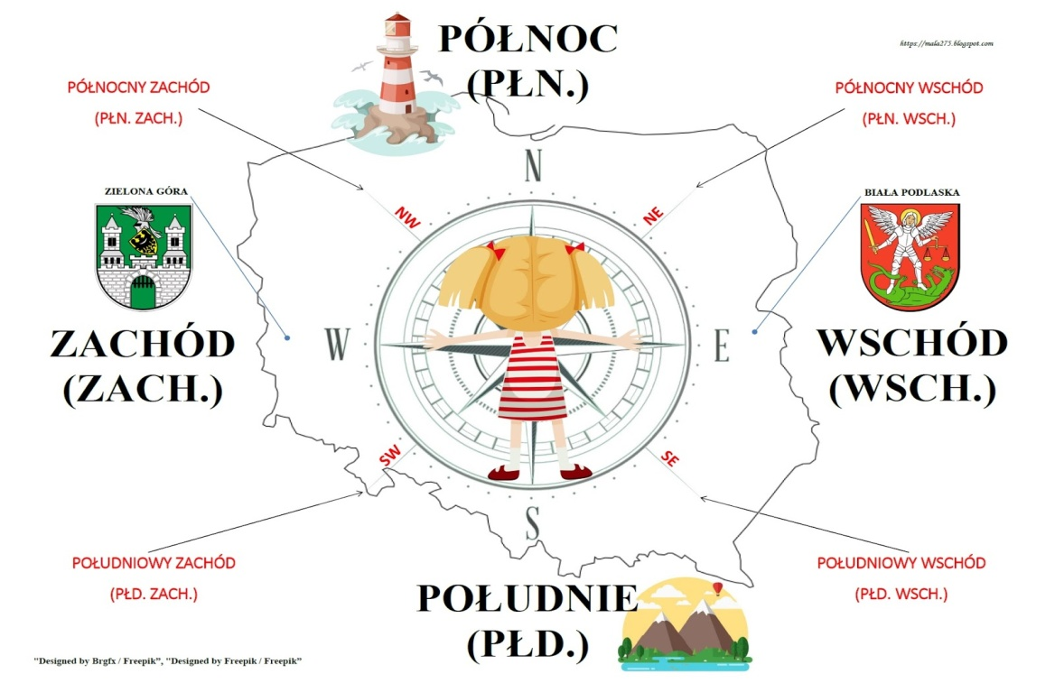
2.
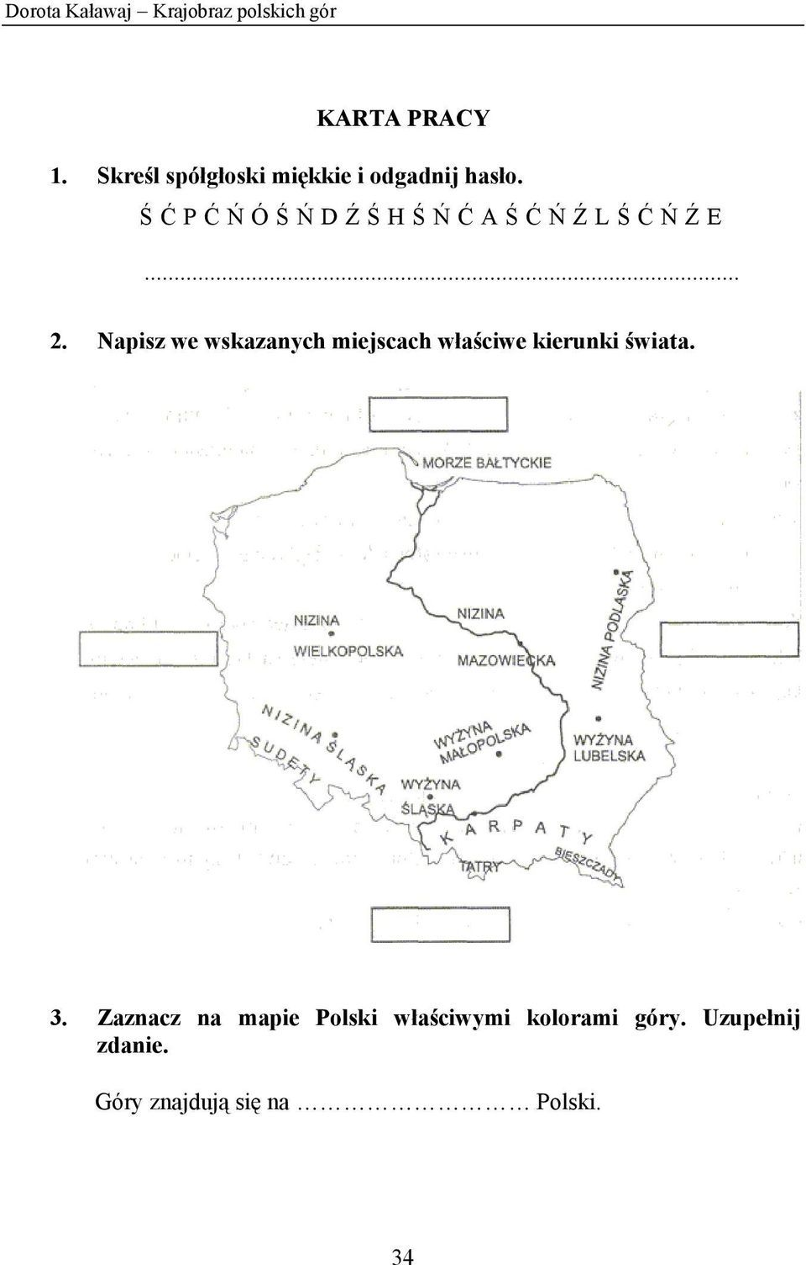
- Wyszukaj w Internecie ciekawe miejsca, które można zobaczyć w Tatrach. Zapisz co znalazłeś.

……………………………………………………………………………………………………………………………………………

…………………………………………………………………………………………………………………………………………….

…………………………………………………………………………………………………………………………………………….

…………………………………………………………………………………………………………………………………………….
- Zapoznaj się z planszą dotyczącą pięter roślinności w Tatrach.

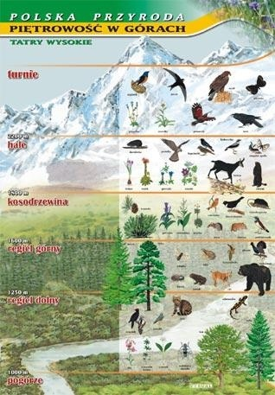

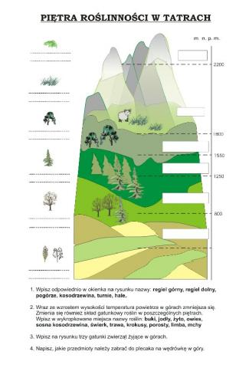
………………………………………………………………………………………………………………………………………………

……………………………………………………………………………………………………………………………………………

- Przyjrzyj się podhalańskim strojom

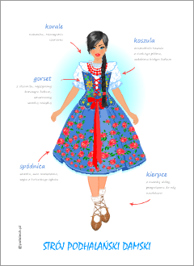

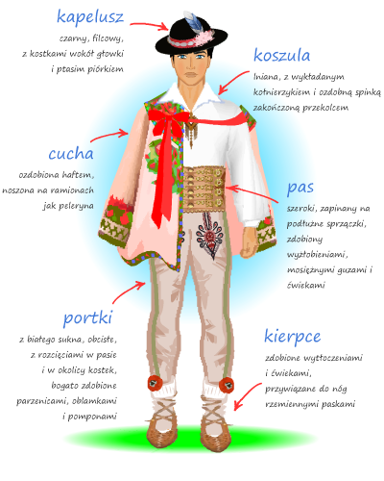
- Opisz wybrany strój (górala lub góralki).
………………………………………………………………………………………………………………………………………………..

………………………………………………………………………………………………………………………………………………..

………………………………………………………………………………………………………………………………………………..

………………………………………………………………………………………………………………………………………………..

………………………………………………………………………………………………………………………………………………

………………………………………………………………………………………………………………………………………………..

………………………………………………………………………………………………………………………………………………..

………………………………………………………………………………………………………………………………………………..

PAMIĘTAJ BY ZDROWO SIĘ ODŻYWIAĆ. Zapoznaj się z planszą i przeanalizuj swoje posiłki. Co musisz zmienić? Zaznacz na planszy.
- Spróbuj zaprojektować dowolny strój. Narysuj i pokoloruj.

Zad. z gospodarstwa dom. Obserwuj posiane nasiona w doniczkach. Podlewaj umiarkowanie.

POZDRAWIAM CIEPLUTKO.

